Lernstation IV: Welle-Teilchen-Dualismus 2
3 Wellen Teilchen Dualität: fundamental für Licht und Materie 2
4 Quantentheorie von Licht und Materie 3
4.c Elektromagnetische Wellen und ihre Energiequanten: Photonen 4
4.d Materiewellen und Quanten 4
5 Quantenfelder 6
5.c Die Wellenintensität gibt die Wahrscheinlichkeit an Quanten zu entdecken 6
5.d Ein Teilchen als Wellenpaket 7
5.e Die Heisenbergsche Unschärferelation 8
6 Quantenfeld Theorie 11
7 Konzepte in der Lernstation IV 12

ÜBERSETZT DURCH:
www.scientix.eu

Attribution-NonCommercial-ShareAlike 4.0 International (CC BY-NC-SA 4.0)
Es gelten die folgenden Bedingungen:
- Attribution – Sie müssen die entsprechenden Quellen nennen, einen Link auf die Lizenz bereitstellen und angeben, ob Änderungen vorgenommen wurden. Sie können dies auf beliebige sinnvolle Art und Weise tun, allerdings nicht so, dass suggeriert wird, der Lizenzgeber würde Sie oder Ihre Verwendung unterstützen.
- NonCommercial – Sie dürfen das Material nicht für kommerzielle Zwecke verwenden.
Sie dürfen:
- Teilen – das Material in Form beliebiger Medien oder Formate kopieren und weiter verteilen
- Adaptieren – das Material neu zusammenstellen, transformieren und darauf aufbauen
Der Lizenzgeber kann diese Berechtigungen nicht widerrufen, solange Sie die Lizenzbedingungen einhalten.
Auf das Werk ist wie folgt zu verweisen:
Frans R., Tamassia L., Andreotti E. (2015) Quantum SpinOff Learning Stations. Art of Teaching, UCLL, Diepenbeek, Belgium.

Lernstation IV:
Welle-Teilchen-Dualismus

Wellen Teilchen Dualität: fundamental für Licht und Materie
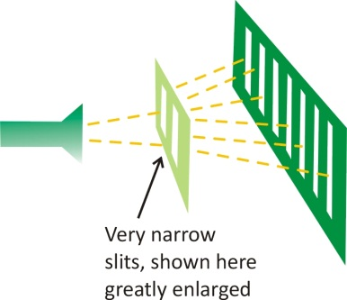
Im 19. Jahrhundert wurde klar, dass Licht ein Wellenphänomen ist: eine Welle aus elektrischen und magnetischen Feldern. Allerdings stellte sich bald heraus, dass dies nicht die wahre Natur von Licht erklärt. Wir wollen uns deshalb noch einmal mit dem Doppelspaltexperiment für Licht befassen:
Was würdest du auf dem Bildschirm erwarten, wenn Licht als Teilchen ankommt?
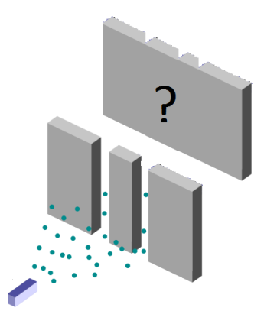
Was würdest du erwarten, wenn gedimmtes Licht als Wellen ankommt.

Licht kommt nicht in Form von Teilchen an (was zwei Bänder ergeben würde) und auch nicht als Wellen (was ein verblassendes Interferenzmuster erzeugen würde), sondern das Interferenzmuster entsteht Teilchen für Teilchen (Lernstation 1). Es scheint, als ob sich die Lichtteilchen darauf einigen, wie sie ankommen werden – in einem Interferenzmuster aus Wellen. Das Licht hat dem Anschein nach gleichzeitig etwas von einem Teilchen und etwas von einer Welle.

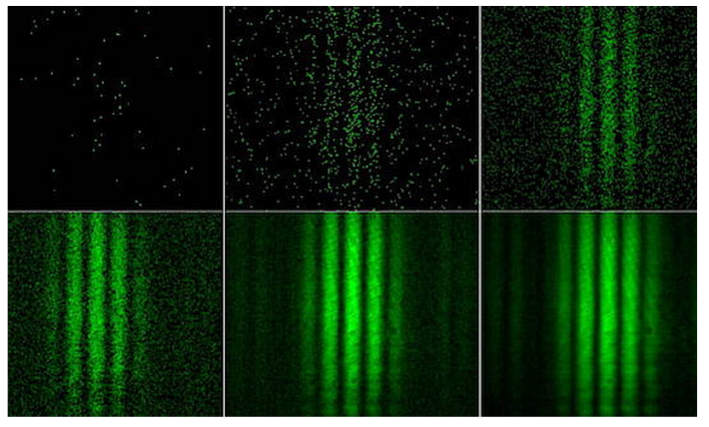
Abbildung 1 Licht in einem Doppelspaltexperiment: Es kommt als einzelnes Photon an, aber sie häufen sich in einem Interferenzmuster an als wären sie Wellen (Aufgenommen von A. Weis, Universität von Fribourg)
Das gleiche scheint für Materie zu gelten: Elektronen, Neutronen und sogar Moleküle.
Können wir die Elektronen oder das Licht im Doppelspaltexperiment als kleine Kugeln betrachten? (JA/NEIN)
Vergleichen Sie die Ergebnisse des Doppelspaltexperiments mit Elektronen (siehe Lernstation I) mit dem für Licht. Sind sie vergleichbar oder nicht?

Wir dachten zuerst, dass zumindest Materie sich materie-ähnlich verhält, aber sogar kleine Materieteilchen kommen nicht als separate Bänder nach den Spalten an. Sie erzeugen ein Interferenzmuster wie Wellen. Folglich hat Materie auch wellenartige Eigenschaften.

Die Physiker nennen dieses nicht vorstellbare Phänomen den Welle-Teilchen-Dualismus. Das außergewöhnliche Wesen des Lichts ist eindeutig nicht mit dem klassischen Konzept vereinbar, dass es entweder aus Teilchen oder Wellen bestehen muss.
Wellen Teilchen Dualität ist ein fundamentales Prinzip von Licht und Materie.

In der Natur besteht offensichtlich eine Art Symmetrie zwischen Licht und Materie.
Die Elektronen und Photonen im Doppelspaltexperiment kommen nacheinander an, aber diese Teilchen erzeugen aufgrund ihrer Welleneigenschaften ein Interferenzmuster!
Dieser Wellen-Teilchen-Dualismus scheint ein Grundprinzip in der Natur zu sein. Die Quantenmechanik hat unsere Denkweise in Bezug auf das Wesen der Welt wirklich verändert.
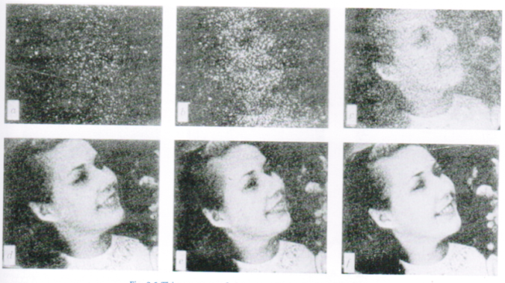
Hier sehen Sie, wie ein Foto Photon für Photon entsteht (Quelle: Rose, A (1973) Vision: human and electronic. Plenum Press).

Aus dem Doppelspaltexperiment für Licht mit geringer Intensität ergibt sich, dass Licht Wellen- und ..............................-eigenschaften aufweist.
Aus dem Doppelspaltexperiment für Elektronen ergibt sich, dass Elektronen Teilchen- und ..............................-eigenschaften aufweisen.
Das Teilchenmodell und das Wellenmodell ergänzen sich, und die Realität ist komplexer, als mit einem der beiden Modelle allein beschrieben werden kann. Der Welle-Teilchen-Dualismus ist eine neu festgestellte Grundeigenschaft von Licht und Materie in der Physik. Es ist ein Erklärungsmodell der modernen Physik, das der klassischen Physik widerspricht.

Quantentheorie von Licht und Materie
Einstein hat vermutet, dass 'Lichtenergie nur in kleinen Päckchen oder Quanten vorkommen kann'. Also nicht kontinuierlich, wie man dies von Wellen erwarten würde. In anderen Worten, die Energie des elektromagnetischen Feldes kann nicht kontinuierlich variieren, sondern nur in kleinen diskreten Schritten, die man Quanten nennt. Die Energiequanten (oder die Partikel, wie man auch sagen könnte) des elektromagnetischen Feldes werden Photonen genannt.

Elektromagnetische Wellen und ihre Energiequanten: Photonen
Max Planck entdeckte die genaue Beziehung zwischen der Energie eines Photons (Teilcheneigenschaft) und der Frequenz der Lichtwelle (Welleneigenschaft). Mit der berühmten Plank-Einstein-Formel lässt sich die Größe der Energiepakete für jede Frequenz des elektromagnetischen Feldes berechnen:
()
wobei h eine sehr kleine, aber grundlegende Konstante der Natur ist, die die feine Granularität von Licht in Quanten wiedergibt. Der Wert der planckschen Konstante h = 6,63 × 10⁻³⁴ J . s

- Berechnen Sie den Wert des Lichtquants für gelbes Licht, das eine Frequenz von f = 5 x 10¹⁴ Hz aufweist.
E =
Dies ist das kleinste Energiequant, das in der Natur für Licht mit dieser Frequenz vorkommen kann.
- Berechnen Sie die Energie von drei gelben Photonen:
E =
Die Energie des gelben Lichts kann keinen beliebigen Wert annehmen, sondern ist stets ein (ganzes/teilweises) Vielfaches der Photonenenergie, die Sie oben unter a) berechnet haben Die Lichtenergie ist nicht stufenlos variabel, sondern quantisiert.
Weil das Licht jedoch aus einem elektromagnetischen Vibrationsfeld besteht, schließen wir, dass die Energie des elektromagnetischen Feldes selbst quantisiert ist. Die Energie kann vom Feld nur pro Photon abgegeben werden, deshalb in Paketen.
Experiment: In den dazugehörigen Experimenten dieser Lernstation gibt es ein Experiment, bei welchem du die Planck'sche Konstante bestimmen kannst, indem du die verschiedenen Stromspannungen von rotem, blauem, grünem und gelbem LED-Licht misst.
Technologie: Die Tatsache, dass Licht als Energiequanten gesehen werden kann, wird heute in jeder Digitalkamera verwendet. In der Lernstation VI wirst du über diese Anwendung mehr lernen.

Materiewellen und Quanten
Die Lichtpartikel, welche wir sehen, sind tatsächlich Energiepakete des elektromagnetischen Feldes. Aber geht die Symmetrie von Licht und Materie so weit, dass Materieteilchen ebenfalls als Quanten von irgendeinem Feld angesehen werden können?
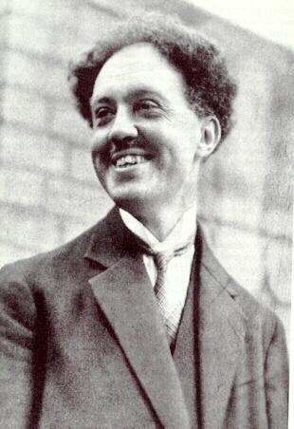
Jahre vor der Durchführung des Doppelspaltexperiments sagte der französische Physiker Louis de Broglie die Welleneigenschaften von Materie voraus. Louis De Broglie glaubte an die Symmetrie der Natur. Wenn elektromagnetische Wellen in diskreten Energiequanten (die wir als Photonen bezeichnen) interagieren, war es für ihn klar, dass auch der Umkehrschluss gilt: Materieteilchen, die bis dahin nicht als Quanten eines Felds betrachtet wurden, sollten ebenso angesehen werden.
Die Welle, deren Quanten wir als Teilchen begreifen, bezeichnete er als „Materiewelle“. De Broglie postulierte die Existenz solcher Materiewellen. Somit war er der Erste, der den Wellencharakter von Materie akzeptierte. Darüber hinaus konnte De Broglie eine genaue Formel niederschreiben, die dieses bisher unbekannte Materiefeld mit den normalen Eigenschaften von Materie wie Masse und Geschwindigkeit in Beziehung setzte.
Mit dieser Gleichung stellte De Broglie eine Verbindung zum linearen Impuls her, der in der klassischen Mechanik auch als das Produkt der Masse eines Teilchens mit seiner Geschwindigkeit bekannt ist.
()
Der Impuls ist eine klassische Eigenschaft von Teilchen, die auch in der newtonschen Mechanik bekannt ist, z. B. kann ein Lastwagen mit geringer Geschwindigkeit einen ebenso großen Impuls wie ein kleines Auto mit hoher Geschwindigkeit besitzen.
Andererseits ist eine Eigenschaft von Wellen die Wellenlänge. De Broglie verbindet nun diese bislang inkompatiblen Eigenschaften von Teilchen und Wellen in einer präzisen Gleichung:
Wellenlänge
als Eigenschaft von Wellen

()
Linearer Impuls
als Eigenschaft von Teilchen

Mit der Hypothese von De Broglie werden die teilchen- und wellenbezogenen Eigenschaften von Materie mithilfe der Plankschen Konstante in Beziehung gesetzt:
Die Wellenlänge von (einem Quant von) Materie ist
umgekehrt proportional zu ihrem linearen Impuls.
Teilchen mit einem großen Impuls besitzen demzufolge eine (LANGE/KURZE) Wellenlänge.
Für ein Elektron besagt die De Broglie-Gleichung: p = h / λ, wobei p der/die/das ......................... des Elektrons ist und λ die Wellenlänge des/der ........................, der/die/das mit dem Elektron verbunden ist.
Woran liegt es, dass wir die Wellenlänge eines Elektrons (z. B. im Doppelspaltexperiment) beobachten können, jedoch die Wellenlänge einer Kugel nicht feststellen? Wir wollen dazu die Wellenlängen der beiden Teilchen mit der De Broglie-Gleichung berechnen.
- Berechnen Sie die Wellenlänge eines Elektrons mit der Geschwindigkeit v=6 × 10⁶m/s nach De Broglie.
(Sie benötigen die Masse des Elektrons. Schlagen Sie sie nach!) m_{e-}=………………………kg
λ= … ……………
- Berechnen Sie die Wellenlänge einer Kugel mit der Masse m = 0,20 kg und einer Geschwindigkeit v=15 m/s nach De Broglie.
λ= …… ……………………
- Vergleichen Sie diese beiden Wellenlängen mit der Wellenlänge des Lichts (ziehen Sie dafür eine der vorherigen Lernstationen heran, bei denen wir über das elektromagnetische Spektrum sprachen):
Die Wellenlänge des sichtbaren Lichts liegt zwischen ………………
Die Wellenlänge einer normalen Kugel ist ……………… als die Wellenlänge des sichtbaren Lichts.
Die Wellenlänge eines Elektrons ist ……………… als die Wellenlänge des sichtbaren Lichts.
- Woran liegt es, dass wir die Welleneigenschaften einer normalen Kugel nicht beobachten können (auch nicht in einem Speziallabor)?

Was für eine Art von Welle ist eine Materiewelle? Versuchen wir, eine Antwort darauf zu finden.

Quantenfelder

Die Wellenintensität gibt die Wahrscheinlichkeit an Quanten zu entdecken
Lass uns nun nochmals das Doppelspaltexperiment betrachten, dieses Mal mit der Hypothese von De Broglie, das ein Feld ebenfalls mit der Materie verbunden ist.
Wie können wir das Interferenzmuster erklären? Die Wellen eines Feldes, die mit den Elektronen oder Neutronen verbunden sind, können den Spalt des Doppelspaltexperiments passieren, und diese Wellen können sich selbst überlagern. Somit ist die Überlagerung beider Wellen (eine aus jedem Spalt) die Ursache für die Entstehung eines Interferenzmusters aus Maxima und Minima. Maxima treten an Stellen auf, bei denen ein solcher Unterschied der Streckenlängen vorliegt, dass die Welle aus einem Spalt phasengleich mit der Welle aus dem anderen Spalt ist (konstruktive Überlagerung). An anderen Stellen ist die Streckenlänge so, dass zwischen den beiden Wellen eine destruktive Interferenz auftritt.
Abbildung 3 Die Quantenfeldtheorie geht davon aus, dass ein Feld mit Teilchen wie einem Elektron verbunden ist. Das Feld passiert den Spalt und überlagert sich (konstruktiv und destruktiv) an unterschiedlichen Stellen. Dort wo die Amplituden groß sind, besteht eine gute Chance, dass vom Feld ein diskretes und lokales Energiepaket abgegeben wird. Dieses beobachten wir als ein Teilchen.
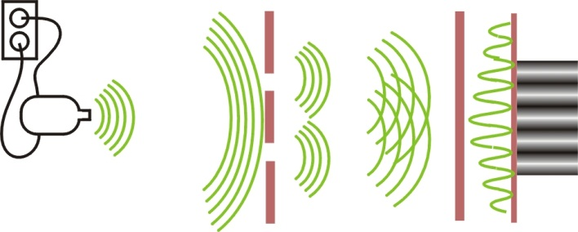

Allerdings ist es nicht sicher, dass dort, wo sich die Wellenmaxima befinden, ein Teilchen vorliegt. An Stellen, wo die Amplitude des Feldes maximal ist (im Interferenzmaximum), besteht lediglich eine hohe Wahrscheinlichkeit, dass ein Energiepaket vom Feld freigesetzt wird. Im Falle des Doppelspaltexperiments für Elektronen liegt somit bei diesen Maxima eine hohe Wahrscheinlichkeit vor, dass ein Elektron austritt.
Die Intensität eines Feldes gibt die Wahrscheinlichkeit an,
dass ein Quantum in diesem Feld entdeckt werden kann.
Diese fundamentale Eigenschaft der Wahrscheinlichkeit erklärt das zufällige Auftreten der Punkte ('Teilchen') in den Doppelspaltexperimenten. Das Auftreten eines Elektrons lässt sich nicht präzise vorher sagen, sondern nur die Chancen dafür.
Im Falle des Doppelspaltexperiments für Licht gelten die gleichen physikalischen Bedeutungen für das elektromagnetische Feld: die maximale Anzahl von Photonen findet man dort, wo die Feldintensität maximal ist: an diesen Orten ist die Wahrscheinlichkeit hoch, dass ein Photon vom Feld freigesetzt wird.
Es war der deutsche Physiker May Born, der mit dieser 'Wahrscheinlichkeitsinterpretation' von der Intensität der Felder aufkam. Diese Idee wurde zuerst von vielen Physikern nicht geglaubt, aber es stellte sich heraus, dass die Natur sich so verhält. Das ist der Grund warum die Quantenwellen auch 'Wahrscheinlichkeitswellen' genannt werden. Es ist die Wahrscheinlichkeit welche variiert, die Wahrscheinlichkeit, dass ein Energiequantum (welches als Teilchen wahrgenommen wird) im Feld hervortritt.

Ein Teilchen als Wellenpaket
Eine Konsequenz der wellenartigen Natur von Materie ist, dass die Teilchen nicht vollständig lokalisiert werden wie in der klassischen Physik. In der Newton'sche Mechanik haben Teilchen eine festgelegte Position und Geschwindigkeit. Aber aufgrund der der wellenartigen Eigenschaften der Teilchen ist die Lokalisierung und Geschwindigkeit mehr 'verschmiert'. Schauen wir uns an, was das genau heisst.
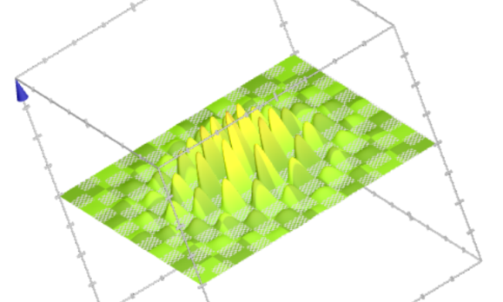
In der Quantentheorie muss du dir ein Teilchen als Wellenpaket vorstellen wie du das in der Figur nebenan siehst. Ein Wellenpaket besteht aus der Summe von verschiedenen Wellen, die sich konstruktiv in einer bestimmten Region überlagern. Weiter weg haben die verschiedenen zusammengefassten Wellen eine Phasendifferenz, welche sich gegenseitig aufhebt. Als Resultat hat das Teilchen nur einen limitierten Raum, wo es die Wahrscheinlichkeit besitzt, entdeckt zu werden.
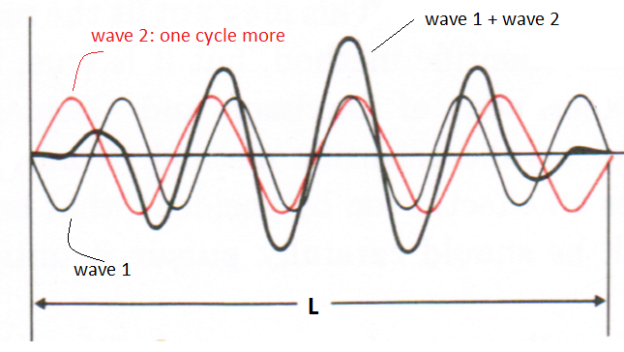
Schau dir dieses Beispiel an: zwei Wellen zusammengefasst ergeben eine dritte Welle, welche das Wellenpaket darstellt. Hier ist die Betrachtung auf zwei Dimensionen beschränkt.
Siehst du, dass das Wellenpaket ein Maxima in der Mitte hat und an den Ende abnimmt? Dies wurde durch das Addieren der beiden Wellen mit der gleichen und konstanten Amplitude hervorgerufen: Welle 1 hat eine Wellenlänge, die viermal in die Länge L passt. Welle 2 hat einen Zyklus mehr, so dass seine Wellenlänge in die Länge L passt. Siehst du, dass die zwei Wellen eine (konstruktive/destruktive) Interferenz an den beiden Enden aufzeigen? In der Mitte haben sie eine (konstruktive/destruktive) Interferenz.
Übung mit der Phet-Applet:
Du kannst noch weitere Übungen über das Addieren von Wellen zu Wellenpaketen in der Phet-Applet finden: https://phet.colorado.edu/en/simulation/fourier
Versuche eine Situation mit zwei Wellen, die sich in einem Zyklus über die Länge L unterscheiden, zu bekommen.
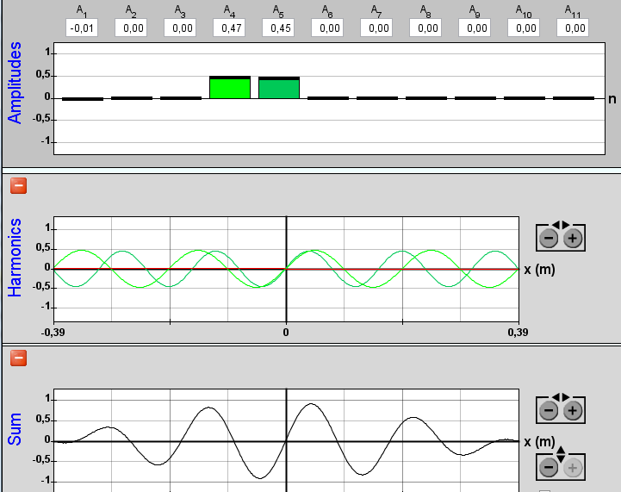
Welche Wahrscheinlichkeit hast du ausgewählt?
Anzahl von Zyklen Welle 1:
Anzahl Zyklen Welle 2:
Nun versuche das Teilchen besser zu lokalisieren. Kannst du dies erreichen, indem du mehr Wellen hinzufügst?
Bei Hinzufügen von mehr Wellen, die sich leicht in den Anzahl der Zyklen unterscheiden, gibt es weiter weg mehr und mehr (konstruktive/destruktive) Interferenz. Nur in der Mitte addieren sich die Wellen (konstruktiv/destruktiv).
Der französische Mathematiker Fourier hat tatsächlich herausgefunden, dass du eine unendliche Anzahl von Wellen mit einer leicht unterschiedlichen Anzahl von Zyklen hinzufügen musst.
Mögliche Pakete, welche weiter weg auftreten können, werden durch das Hinzufügen von mehr sauber angepassten Wellen 'getötet'. Folglich bleibt nur das zentrale Paket übrig und dort ist auch die höchste Wahrscheinlichkeit, um ein Teilchen zu messen. Dennoch gibt es immer noch die Wahrscheinlichkeit Teilchen ausserhalb dieser zentralen Region zu finden, bei welchen die Summe nicht gleich Null ist. Können wir also mit Gewissheit sagen wo das Teilchen ist? ……………………………………………………
Geh nochmals zurück zu dem Beispiel: Was können wir über die Position des Teilchens sagen, basierend auf diesen Betrachtungen der Wahrscheinlichkeit? In anderen Worten: was ist die "Unbestimmtheit" oder Ungewissheit der Position des Partikels?.............................................
Bevor wir eine Messung durchführen, sagen wir, dass das Teilchen in einer "überlagerten Zustand" ist: Dies ist eine Konsequenz der Welleneigenschaft. Zum Beispiel wenn wir ein Doppelspaltexperiment durchführen, dann wissen wir nicht durch welchen Spalt das Teilchen geht, das heisst wir wissen die Position des Teilchens nicht. Wenn das Teilchen jedoch mit dem Bildschirm hinter dem Doppelspalt interferiert, dann erscheint es eine präzise Position. Wir haben eine Messung durchgeführt und der "überlagerte Zustand" ist verschwunden, das heisst das Teilchen ist in einer gut bestimmbarer Lage als ein Resultat der Messung.

Die Heisenbergsche Unschärferelation

Unbestimmtheit in einer Teilchenposition und -impuls
Folglich ist ein Teilchen nicht vollständig lokalisiert bis es entdeckt wird, aber es gibt keinen Weg der Vorhersage zum Ort, wo das Teilchen wirklich ist, so wie wir das in der klassischen Physik gewöhnt sind. Die Konsequenz davon ist, dass wir nicht wie in der Newton'schen Mechanik die Position und Geschwindigkeit eines Teilchens zur gleichen Zeit bestimmen können. Es ist eine Art 'Tausch': Je mehr du über die Position des Teilchens weisst, desto weniger kannst du über die Geschwindigkeit aussagen. Werner Heisenberg zeigte, dass eine präzise Unschärferelation zwischen Position und Impuls besteht (Impuls ist das Produkt von ………………………….. mit ………………………….). Es ist nicht eine Frage eines schlechten Messverfahrens, welches man verbessern könnte. Es ist eine intrinsische Eigenschaft der Teilchen: du kannst nicht ihre genaue Position bestimmen, da sie vor der Messung keine genau Position besitzen. Nun lass uns betrachten, inwiefern dies eine Konsequenz der Teilcheneigenschaft als Wellenpaket ist.
Begründung für den speziellen Fall von zwei Wellen, die sich in einem Zyklus unterscheiden
Lasst uns den Fall anschauen, bei welchem sich zwei Wellen, die sich genau in einem Zyklus unterscheiden (mit einer Länge von L), überlagern und dies dann zu einer Unbestimmtheit führt.
Die Anzahl der Zyklen wird bestimmt, wenn man die Länge L durch die Wellenlänge λ dividiert:
$$\frac{L}{λ}=Anzahl Zyklen in der Länge L$$
Da der Unterschied der Zyklen in diesem speziellen Fall genau 1 ist, können wir die Differenz als
$$Anzahl der Zyklen der Welle 2 in Länge L-Anzahl der Zyklen der Welle 1 in Länge L= …………?$$
Oder in einer Formel:
$$\frac{L}{λ_{2}}-\frac{L}{λ_{1}}=…$$
Nun nehmen wir noch die De Broglie Gleichung dazu:
und ersetzen $\frac{1}{λ_{n}}$ mit $\frac{p}{h}$
So bekommen wir: $\frac{Lp_{2}}{h}- \frac{Lp_{1}}{h}=……$
Oder:
L(p₂-p₁) = ………
Schauen wir uns nochmals das Beispiel von oben an, bei welchem L die Unbestimmtheit des Wellenpaketes (oder des Teilchens) ist. Dies wird allgemein als Δx geschrieben.
Und (p₁-p₂) ist die Unbestimmtheit des Impulses (Masse mal Geschwindigkeit) des Teilchens, meistens als Δp geschrieben. Dies gibt an, in welchem Bereich die möglichen Werte (Zustände) des Impulses des Wellenpaketes sein können.
Daraus schliessend bekommen wir folgende Unbestimmtheit Gleichung (vergleiche, ob du das gleiche Resultat unten auch erhalten hast):
Δx . Δp = h
In unserem Spezialbeispiel mit der Überlagerung von zwei Wellen, bekommen wir ein Wellenpaket das über die L (oder Δx) verteilt ist. Aufgrund der De Broglie Gleichung, bei welcher die Welle mit einem bestimmten Impuls p verbunden ist, bedeutet dies auch Δp. Das Produkt der Unbestimmtheiten ist mindestens h in diesem Fall. h ist der kleinstmögliche Wert im Fall wenn zwei Wellen addiert werden. Deshalb sollten wir “≥” schreiben:
Δx . Δp ≥ h
Allgemeine Unbestimmtheitsgleichung:
Eine allgemeinere Ableitung als die oben aufgeführte, zeigt auf, dass das Produkt der Unbestimmtheiten der Position und des Impuls eines Teilchens grösser als h/4n sein muss
Δx . Δp ≥ h/4π
Dies ist die bekannte Heisenbergsche Unschärferelation, die besagt, dass du die Position und den Impuls eines Teilchens nicht wissentlich bestimmen kannst. Nicht wegen den Mängeln der Messinstrumente, aber einfach weil es sich dabei um einen intrinsischen Wellencharakter des Teilchens handelt. Das Teilchen besitzt keine exakte Position und Impuls. Die Unbestimmtheit der Produkte Δx . Δp ist immer grösser als h/2n.
Quantenphysik hat uns also zur Erkenntnis geführt, dass eine eindeutige Bestimmung keine Eigenschaft der Natur ist (was die Physiker bis zum Aufkommen der Quantenphysik geglaubt haben). Auf der anderen Seite sind die Gesetze der Natur auch nicht willkürlich. Es ist alles viel subtiler und viele philosophische Konsequenzen, was das nun für unser Universum und das Leben bedeutet, werden noch diskutiert.
Übungen:
Lass uns die Unbestimmtheit der Geschwindigkeit eines Elektrons, welches an ein Atom mit einem Durchmesser von 10⁻¹⁰ m gebunden ist, berechnen:
(Antwort: Δv≥ 10⁶ m/s ! )
Wie du sehen kannst, ist die Frage 'Was ist die Geschwindigkeit eines Elektrons in einem Atom?' ziemlich bedeutungslos, wenn die Geschwindigkeit eines Elektrons in einem Atom nicht mit einem so grossen Wert festgelegt wird. Dies zeigt wieder, dass das klassische Rutherford Model, bei welchem die Elektronen um den Kern kreisen, ein ziemlich insuffizientes wissenschaftliches Model ist.

Unbestimmtheit der Energie und Zeit in einem Teilchen
Es gibt ebenfalls einen Unbestimmheits-'Trade-off' zwischen der Energie und der Zeit.
Dies ist ebenfalls eine Konsequenz des Wellencharakters von Teilchen. Du kannst dies mit der Situation vergleichen, in welcher du versuchst die Frequenz eines Tones zu bestimmen. Wenn du das durchführen möchtest, dann must du den Ton hören (oder den Ton messen) für eine bestimmte Zeit. Folglich besteht eine Beziehung
Δf . Δt ≥ irgendein Wert
Diese Unbestimmtheitsbeziehung verhält sich in der klassischen Physik wie die Physik des Schalls. Du kannst nicht die Frequenz einer Welle bestimmen, wenn die Welle nicht mindestens einen Zyklus dauert. Im Fall eines Zyklus Δt=T und da Δf= 1/T ist der 'irgendein Wert' gleich 1.
Δf . Δt ≥ 1
Nun da Teilchen in der Quantenphysik auch einen Wellencharakter haben und die Frequenz der Quantenwellen mit der Energie durch die Einstein-Plack Gleichung E=h*f verbunden sind, bekommen wir das folgende Resultat, wenn wir f mit E/h ersetzen:
$\frac{ΔE}{h}.Δt≥$1
und so bekommen wir die Unschärferelation zwischen der Energie und der Zeit:
ΔE . Δt ≥ h
Die genaue Formel in diesem Fall ist also:
ΔE . Δt ≥ h/2π
Folglich ist die Energie eines Teilchens nur durch die Grenzen eines bestimmten Zeitintervalls bestimmt. Du kannst nicht von einer gewissen Energie eines Teilchens zu einer gegebenen Zeit sprechen, wie du das in der klassischen Physik tun kannst.

Quantenfeld Theorie
Wir haben oben festgestellt, wie Wissenschaftler sich mit der Vorstellung einer „Fernwirkung“ in Bezug auf Kräfte wie die Schwerkraft oder Magnetkraft schwertaten. Um diese „Fernwirkung“ wissenschaftlich zu fundieren, führten Sie das Konzept von Feldern ein. Klassische Felder wie das elektromagnetische Feld und das Gravitationsfeld werden als „Vermittler“ von Kräften (anstelle von Energie) betrachtet. In der Quantentheorie führen die Materiewellen (die als ein Materiefeld angesehen werden können) darüber hinaus Energie. Dabei gilt das Konzept eines „Vermittlers“ von Energie, was jedoch auch auf die Materie selbst angewendet wird, was recht unerwartet ist.
In der Tat entwickelten die Physiker eine Quantenfeldtheorie, aus der alle beobachteten Erscheinungen im Universum abgeleitet werden können: Materie und Kräfte. Im Vergleich zu klassischen Feldern (wie Gravitationsfeldern oder elektromagnetischen Feldern) können Quantenfelder Energie nur in diskreten Paketen oder „Quanten“ abgeben
Quantenfelder sind wie klassische Felder in allen Punkten des Raums definiert. Sie können im Zeitverlauf als Wellen variieren und sich in dieser Weise ausbreiten.
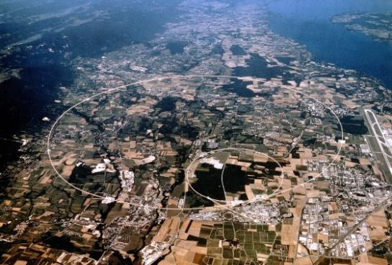
So kann zum Beispiel ein Photon als Quant eines elektromagnetischen Feldes entstehen. Auch Materie selbst, zum Beispiel Elektronen und Protonen, besteht aus Quanten von schwingenden Materiefeldern. So ist beispielsweise das Elektron nach der Quantenfeldtheorie (QFT ) ein Quant des Elektronen-Materiefeldes. Alle Teilchen, die zum Beispiel in Teilchenbeschleunigern wie CERN in Genf gemessen werden, werden anhand der Quantenfeldtheorie erschlossen.
In der modernen Sicht der Quantenfeldtheorie werden sogar Kräfte (mit weitreichender Wirkung) als ein Resultat von Wechselwirkungen von Energiequanten zwischen Feldern gesehen.
Ein Problem bei der Quantenfeldtheorie bleibt zum Beispiel darin bestehen, dass das Gravitationsfeld (bisher) nicht als Quantenfeld erklärbar ist und die Gravitation deshalb als reines klassisches Feld behandelt wird, selbst in der allgemeinen Relativitätstheorie nach Einstein. Physiker sind seit ungefähr 100 Jahren auf der Suche nach einer Quantentheorie für die Schwerkraft. Es besteht die Hoffnung, dass der experimentelle Nachweis des Brout-Englert-Higgs-Bosons im Juli 2012 eine neue Perspektive in Bezug auf dieses Problem eröffnet (vgl. Nobelpreis in Physik für Belgier François Englert und Schotten Peter Higgs im Jahr 2013). Neue Physik könnte in Sicht sein, wenn nach neuen Antworten zu jetzt noch nicht verstandenen Phänomenen wie die Dunkle Materie und die Schwarze Energie gesucht wird.
Aber nur die Zukunft wird uns sagen, welche neue Erkenntnisse und letztlich Anwendungen dies führen wird.
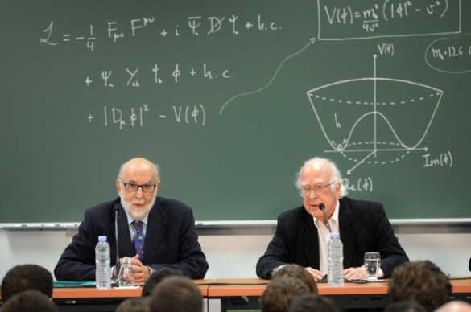
Abbildung 4 François Englert und Peter Higgs nach dem experimentellen Nachweis des Brout-Englert-Higgs-Bosons im Juli 2012 im CERN. Beide erhielten den Nobelpreis in Physik im Dezember 2013 für die Vorhersage dieses Quants des BEH-Felds, die sie zuvor in den 60er Jahren gemacht hatten. (Quelle: CERN, Genf)

Konzepte in der Lernstation IV

Klassische Konzepte
Impuls ist eine klassische Eigenschaft von Teilchen.
Wellenlänge ist eine klassische Eigenschaft von Wellen.
Das Konzept der Felder als ein "Vermittler" von Kräften.
Position und Geschwindigkeit eines Teilchens sind gut bestimmbar.

Quanten Konzepte
Die Energie des elektromagnetischen Feldes kann nur in kleinen Quanten emittiert werden. Die Energie des Lichtes kann nicht stufenlos variieren, sondern nur in kleinen diskreten Sprüngen, die als Quanten bezeichnet werden.
Licht hat eine Wellen-Teilchen Eigenschaften.
Die Wellen-Teilchen Dualität ist eine fundamentale Charaktereigenschaft von Licht und Materie.
Die Energie des elektromagnetischen Feldes selbst ist quantisiert. Die Grösse von jedem Energiepaket dieses Feldes (die Photonen) kann mit der Planck-Einstein Gleichung (E=h*f) berechnet werden, wobei f die Frequenz der Lichtwelle ist.
Die De Broglie Hypothese verbindet die Teilchen- und Welleneigenschaften von Materie: λ = h/mv, wobei λ die Wellenlänge der Materiewelle ist und mv der lineare Impuls des Teilchens der Materie.
Quantenfeld Theorie: Quantenfelder können Energie nur in diskreten Paketen oder Quanten emittieren.
Ein Photon könnte als Quantum eines elektromagnetischen Feldes kreiert werden.
Materie, wie zum Beispiel Elektronen und Protonen, sind Quanten vom vibrierenden Materienfeld.
Das diskret Interferenz Muster in dem Doppelspaltexperiment ist in Wirklichkeit ein Bild der Wahrscheinlichkeit, dass ein Energiepaket (Quantum) von einem Feld (elektromagnetisch oder Materie) freigesetzt wurde.
Eigenschaften von Teilchen, wie die Position oder Geschwindigkeit, sind intrinsisch nicht bestimmt.

